Говорим «Спасибо»!
Мы, родные, Вам.
Ведь Земля красива
ДОБРОТОЮ МАМ!

Особое место, среди многочисленных праздников, отмечаемых в нашей стране, занимает - День матери. Это праздник, к которому никто не может остаться равнодушным, это праздник вечности: из поколения в поколение для каждого человека мама – самый главный человек жизни. В этот день хочется сказать слова благодарности всем Мамам, которые дарят детям любовь, добро, нежность и ласку.
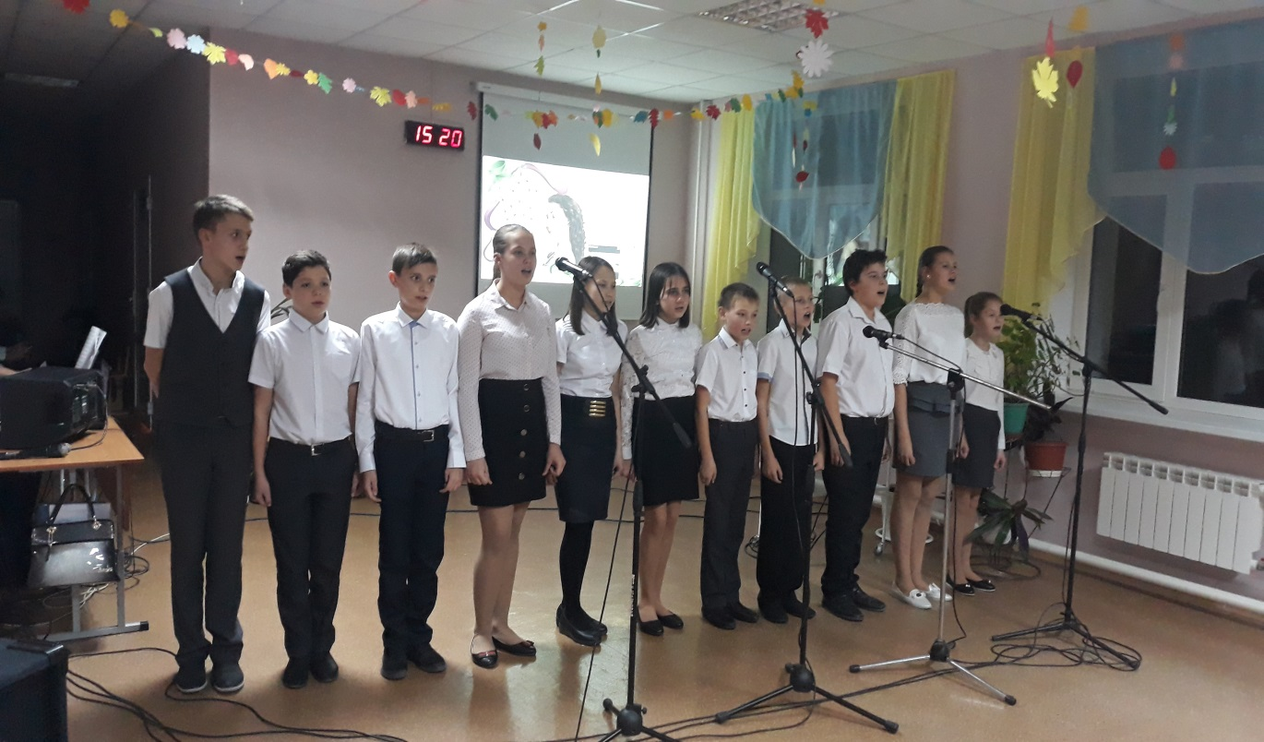
22 ноября 2019 года в школе прошел праздник, посвященный международному Дню Матери. Школьный зал был полон гостей, среди них - мамы, бабушки, ученики, учителя. Ведущие 6 класса приветствовали всех гостей и поздравили с праздником. Им удалось создать в зале атмосферу доброжелательности и хорошего настроения. В исполнении Власовой Вероники, Коваленко Артема звучали песни о мамах, которые затронули сердца всех зрителей. Поддержали их и внесли свой «огонек» в настроение публики ансамбль 4 класса «Донские припевки» и ансамбль «Мечта». Мамочки с восхищением наблюдали за выступлениями своих детей и от души радовались. В течение праздника была показана презентация ,посвященная Дню Матери. В рамках празднования ко дню матери был проведен конкурс «селфи с мамой». Были определены победители по количеству собранных лайков на фото, размещенных на школьной странице инстаграм.1 место –Ворошилов Руслан, 2 место – Дудко Мария – 2 класс, 3 место Гебан Карина -8б класс. Победителям были вручены грамоты и подарки. Уходили мамы с особым чувством – одухотворения и легкости. Учащиеся школы подарили, замечательный концерт, который получился особым, действительно ярким и добрым!

